Установление достоверности Интернет - информации,
объясняющей эффект «ощущения чужого взгляда»
с помощью теории морфогенных полей Руперта Шелдрейка

Автор: Шамонина Светлана Дмитриевна,
ученица 10 класса, МАОУ «Новолыбаевская СОШ»,
Россия, Тюменская область, Заводоуковский район,
село Новолыбаево
Руководитель: Шамонина Татьяна Николаевна,
заместитель директора по учебно-воспитательной работе,
МАОУ «Новолыбаевская СОШ»,
Россия, Тюменская область, Заводоуковский район,
село Новолыбаево

Установление достоверности Интернет - информации, объясняющей эффект «ощущения чужого взгляда» с помощью теории морфогенных полей Руперта Шелдрейка
Шамонина Светлана Дмитриевна
Россия, Тюменская область, Заводоуковский район, село Новолыбаево
МАОУ «Новолыбаевская СОШ», 10 класс

Краткая аннотация
Исследование посвящено проблеме достоверности информации в Интернете. Обращение к данной теме обусловлено рядом причин: во-первых, в последнее время отмечается рост недостоверной Интернет-информации; во-вторых, большая часть школьников «не делают ничего», чтобы подтвердить истинность информации, которую они находят в Интернете. В ходе исследования показан механизм проверки достоверности информации на конкретном примере: объяснение эффекта «ощущения чужого взгляда» с помощью теории морфогенных полей Руперта Шелдрейка. Исследование показало, что информация о возможности объяснения эффекта «ощущения чужого взгляда» с помощью теории Р. Шелдрейка не верна. Теория морфогенных полей на данном этапе развития науки может рассматриваться только в качестве гипотезы.

Установление достоверности Интернет - информации, объясняющей эффект «ощущения чужого взгляда» с помощью теории морфогенных полей Руперта Шелдрейка
Шамонина Светлана Дмитриевна
Россия, Тюменская область, Заводоуковский район, село Новолыбаево
МАОУ «Новолыбаевская СОШ», 10 класс

Аннотация
Цель работы состояла в установлении достоверности Интернет - информации, объясняющей эффект «ощущения чужого взгляда» с помощью теории морфогенных полей Р. Шелдрейка.
Для достижения этой цели были намечены следующие задачи:
1) проанализировать отношение учащихся школы к существованию эффекта «ощущения чужого взгляда» и определить количество ссылок на теорию морфогенных полей при объяснении существования рассматриваемого эффекта; 2) экспериментально проверить существование эффекта «ощущения чужого взгляда»; 3) установить возможность объяснения эффекта «ощущения чужого взгляда» с помощью теории морфогенных полей Р. Шелдрейка, используя критерии научности; 4) проанализировать правильность поиска информации в Интернете в начале эксперимента; 5) создать буклет о правилах поиска информации в Интернете.
Объектом исследования является достоверность Интернет - информации, объясняющей эффект «ощущения чужого взгляда». Предмет исследования: теория морфогенных полей Руперта Шелдрейка как самое распространённое в Интернете объяснение эффекта «ощущения чужого взгляда».
При проведении исследовательской работы были использованы следующие методы: анализ; анкетирование, опрос, беседа; наблюдение; эксперимент.
В ходе экспериментальной и теоритической проверки наиболее распространенная в Интернете информация о возможности объяснения эффекта «ощущения чужого взгляда» с помощью теории Р. Шелдрейка оказалась не верна. Теория морфогенного поля на данном этапе развития науки может рассматриваться только в качестве гипотезы. Однако при соблюдении правил поиска информации в Интернете возможно получить достоверные сведения, в том числе и по исследуемому в работе вопросу. Участниками эксперимента был создан и распространен буклет о правилах поиска информации в Интернете. Результаты исследования отправлены на официальный сайт Руперта Шелдрейка.
Практическая значимость исследования заключается в возможности использования теоретических выводов работы в деятельности образовательных учреждений.
Установление достоверности Интернет - информации, объясняющей эффект «ощущения чужого взгляда» с помощью теории морфогенных полей Руперта Шелдрейка
Шамонина Светлана Дмитриевна
Россия, Тюменская область, Заводоуковский район, село Новолыбаево
МАОУ «Новолыбаевская СОШ», 10 класс
Интернет – замечательное средство для получения доступа к самой разнообразной информации.
«В Интернете, в Интернете, пруд пруди всего на свете!
Здесь мы можем поучиться, быстро текст перевести,
А в онлайн - библиотеке книжку нужную найти» [3].
Однако, по словам главного редактора РИА «Новости» С.В. Миронюк, за последние годы отмечается «колоссальный рост» [7] недостоверной информации в Интернете: искажения информации, в частности устаревшая информация или информация со случайными ошибками. В качестве примера Светлана Васильевна приводит ситуацию, когда в Интернет-энциклопедии «Википедия» содержались неточные данные об атомной массе элементов таблицы Менделеева. «При этом ресурсом пользуется огромное количество людей, которые получают эту ложную информацию» [7].
По данным исследования, опубликованного Insafe [14] в 2006 году, более 40 % европейских детей верят «более или менее» всему, что находят в Интернете. 57 % «не делают ничего», чтобы подтвердить истинность Интернет-информации.
Информационно-аналитический ресурс «Ваш личный интернет» [1] утверждает, что аналогичная ситуация характерна и для российских детей. «Зачастую дети принимают всё, что видят по телевизору и в Интернете, за чистую монету» [2;18], - обеспокоен уполномоченный при президенте по правам ребенка Павел Астахов.
Сейчас, как никогда раньше, невозможно обойтись без умения сознательно отбирать информацию. Особенно это относится к образовательному процессу. Федеральный государственный образовательный стандарт общего образования [10] содержит метапредметные результаты освоения образовательной программы, среди которых умение ориентироваться в различных источниках информации, критически оценивать и интерпретировать информацию, получаемую из различных источников.
В сентябре 2012 года мы предложили обучающимся 5-11 классов МАОУ «Новолыбаевская СОШ» Заводоуковского городского округа Тюменской области ответить на вопрос: «Испытывали ли Вы чувство взгляда в спину, и существует ли научное обоснование этому явлению?» Для ответа на вопрос давалось время – 24 часа и разрешалось пользоваться материалами, размещенными в Интернете.
84% школьников положительно ответили на первую часть вопроса.
Однако при ответе на вторую часть вопроса мнения респондентов разделились следующим образом:
- 62% опрошенных считают, что эффект «ощущения взгляда» объясняет теория морфогенных полей Руперта Шелдрейка (в Интернете на данную теорию самая распространенная ссылка);
- 22% школьников рассматривают теорию морфогенных полей в качестве гипотезы;
- 16% учеников объясняют эффект «ощущения чужого взгляда» случайными совпадениями. (Приложение I)
В результате нами была сформулирована цель исследования: установление достоверности Интернет - информации, объясняющей эффект «ощущения чужого взгляда» с помощью теории морфогенных полей Р. Шелдрейка.
В первую очередь было необходимо убедиться в существовании самого эффекта. Анализ социологических опросов, произведений художественной литературы, народных поверий подтверждает способность людей чувствовать на себе чужой взгляд.
«В ходе неформального опроса общественного мнения в Европе и США примерно 80% опрошенных заявили, что испытывали «чувство, что вас кто-то разглядывает» [11; 172].
Описания ощущения пристального взгляда можно найти в произведениях Л.Н. Толстого, Ф.М. Достоевского, Виктора Гюго, Артура Конан Дойла.
«В любой культуре присутствует вера в «дурной глаз», сохранившаяся с незапамятных времен» [11; 178]
Однако экспериментальные исследования эффекта «ощущения чужого взгляда» не всегда валидны и статистически значимы. (Приложение II)
Самое большое число опытов (более 50.000) было проведено английским биологом с мировым именем, бывшим научным сотрудником Королевского общества при Кембриджском университете Рупертом Шелдрейком.
Согласно теории Р. Шелдрейка «мозг человека или животного как таковой не содержит в себе ни памяти, ни знаний. Зато последние в избытке присутствуют в так называемых морфогенных полях. В случае надобности мозг «настраивается» на определенное морфогенное поле, подобно тому, как радиоприемник находит нужную волну. Естественно, настроиться в «эфире» на собственную память намного проще, чем на память и знания других людей. Но при обладании определенными навыками человеку становится доступной память любого другого человека или общества» [13; 21].
Р. Шелдрейк делает вывод, что если морфогенные поля являются общими для всех людей, то, значит, всё в мире взаимосвязано. То есть, «когда мы узнаем что-либо, то это узнают и все люди, и вся вселенная» [12; 32] . Таким образом, наше знание приобретает всеобщий характер.
Общностью сознания Руперт Шелдрейк объясняет и способность человека «ощущать взгляд спиной» (согласно Шелдрейку, человек ощущает не взгляд, а «мысль, смотрящую ему в спину»).
Кроме того Р. Шелдрейк объясняет, почему некоторые экспериментаторы (например, Э.Б. Титченер) пришли к выводу, что «вера в ощущение пристального взгляда не имеет под собой оснований».
Шелдрейк считает, что «многие ученые проводят эксперименты, уже по ходу их уверенно предполагая, какие именно результаты они получат в итоге» [11; 323]. «Ожидания экспериментатора могут каким-то образом воздействовать на то, каким образом будет проходить сам эксперимент» [11; 324].
Поэтому для проведения эксперимента нами были созданы 3 группы:
1 группа - скептики (считают, что эффект «ощущение взгляда» не существует);
2 группа – сторонники теории Р. Шелдрейка;
3 группа включала и сторонников теории, и скептиков.
Эксперимент проводился в 2012 – 2013 учебном году на базе МАОУ «Новолыбаевская СОШ» Заводоуковского городского округа Тюменской области.
Целью эксперимента было установление факта существования эффекта «ощущения чужого взгляда».
Эксперимент включал серию опытов:
1) опыты, методика проведения которых описана Р. Шелдрейком;
2) опыты, которые Р. Шелдрейком не проводились.
Схема проведения опытов описана Р. Шелдрейком следующим образом: «В процессе основного опыта люди работают парами: один человек выступает в роли испытуемого, а второй — в роли наблюдателя… Наблюдатель садится позади испытуемого и в серии из двадцати опытов либо пристально смотрит ему в затылок, либо отводит взгляд в сторону и думает о каких-то посторонних вещах. Последовательность опытов задается в случайном порядке» [11; 393].
Мы решили воспользоваться схемой проведения описанного опыта без изменений. (Приложение III)
Перед началом каждого опыта экспериментатор должен был сообщить испытуемому о начале эксперимента, подавая сигнал свистком. Приблизительно в течение 20 секунд испытуемый отвечал, смотрят на него или не смотрят. При проведении опытов использовались таблицы случайных чисел: нечетные числа - наблюдатель смотрит на испытуемого, четные - отводит взгляд в сторону. В нескольких случаях испытуемому завязывались глаза. Во время проведения опытов в помещение не допускались посторонние наблюдатели.
Каждой экспериментальной группе было необходимо провести 2000 опытов, используя сменные пары. В группах вёлся лабораторный журнал, включавший карты наблюдений. (Приложения IV, V)
Результаты проведенных опытов показали следующее процентное соотношение правильных и неправильных ответов в экспериментальных группах:
1 группа – 55% правильных ответов, 45% неправильных;
2 группа – 53% правильных, 47% неправильных;
3 группа – 44% правильных, 56% неправильных ответов. (Приложение VI)
Полученные результаты говорят о том, что «эффект ожиданий экспериментатора» не проявился. В группе скептиков получено больше правильных ответов (на 2 %), чем у сторонников теории Р. Шелдрейка. Соотношения правильных и неправильных ответов оказались приблизительно равными в случаях, когда испытуемому завязывали глаза и когда не завязывали.
Сводная таблица результатов исследования способности ощущать пристальный взгляд позволила сделать вывод, что только 52% ответов были правильными (результат нельзя считать статистически значимым).
Продолжая эксперимент, мы попытались запутать испытуемых, изменив условия проведения опытов:
1) посадили наблюдателя спиной к испытуемому (28 испытаний; результаты близки к результатам, полученным при проведении опытов: наблюдатель лицом к испытуемому);
2) удалили наблюдателей, не сообщив об этом испытуемым (30 испытаний; только в одном из случаев испытуемый высказал подозрение, что на него никто не смотрит вообще). (Приложение VII)
В исследованиях Р. Шелдрейка испытуемый всегда знает, что в определённое время проводится эксперимент. Мы задались вопросом: «Будет ли испытуемый ощущать пристальный взгляд в спину, если его не информировать о времени проведения эксперимента?»
Из каждой экспериментальной группы нами произвольным образом была сделана выборка по 14 человек (всего- 42 участника: 21 наблюдатель и 21 испытуемый). Каждому испытуемому сообщалось, что в течение 1 недели некий наблюдатель (имя не называлось) предпримет попытки воздействовать на него взглядом. Испытуемому требовалось записывать в блокнот предполагаемое время воздействия и имя предполагаемого наблюдателя.
Из 210 проведённых опытов, только в 11 случаях испытуемые правильно зафиксировали время опыта и имя наблюдателя. (Приложение VIII)
Причём из бесед с испытуемыми выяснилось, что в большинстве случаев обнаружить наблюдателя удалось, используя «сенсорные ключи»: шорохи, тень, реакцию людей, которые видят того, кто рассматривает испытуемого.
Таким образом, при проведении опытов по схеме Р. Шелдрейка испытуемые показали результаты, подтверждающие существование эффекта «ощущения чужого взгляда» в 52% случаев, что лишь немногим превышает вероятность случайных угадываний. При усложнении заданий исследуемый эффект проявился значительно слабее - всего в 4,3 % опытов.
Следовательно, факт существования эффекта «ощущения чужого взгляда» не нашёл экспериментального подтверждения.
Однако мы продолжили исследование и решили выяснить возможность объяснения эффекта «ощущения чужого взгляда» с помощью теории морфогенных полей, используя следующие критерии научности: соответствие установившимся теориям, наличие объяснительной силы, наличие предсказательной силы, системность [8;17] .
- Теория морфогенных полей на данный момент не соответствует установившимся теориям.
«Шелдрейк не придерживается модной точки зрения о том, что истина известна только физике» [9; 101], - утверждает американский философ и писатель К. Уилбер. В современной научной картине мира известны четыре типа взаимодействий, или полей, - сильное, слабое, электромагнитное, гравитационное. Теоретически никакого «зазора» между этими полями, в котором можно было бы попытаться обнаружить морфогенное поле, нет. Таким образом, морфогенное поле может быть обнаружено только за пределами известных четырёх типов взаимодействия.
Вообще, понятием «поле» можно пользоваться только в тех случаях, когда оно может быть математически описано и достаточно хорошо известны его свойства и характеристики. В отношении морфогенного поля эти условия не выполняются.
- Теория морфогенных полей объясняет многие из тех явлений, которые до этого не находили объяснения, например, феномены телепатии, предсказания и «программирования» будущего, существование приведений и т.д.
«Когда речь идет о парапсихологических феноменах, которые пока встречаются сравнительно редко и представляют как бы особую область, к которой официальная наука отношения не имеет, тогда объяснение с помощью неизвестных полей для достаточно широко мыслящих ученых может быть допустимо» [4; 78], - считает Егорова Е.М., кандидат химических наук.
Поэтому можно считать, что теория морфогенных полей обладает объяснительной силой в рамках паранормальных явлений.
- Теория Р. Шелдрейка предсказывает возможность человечества настраиваться на приём потоков информации извне. «Человек в каком-то глубоком смысле мыслит всем своим телом» [6; 200]. Известны случаи, когда люди умудрялись думать при отсутствии почти всего головного мозга [15]. Такие случаи единичны. И о предсказательной силе теории морфогенных полей пока говорить преждевременно.
- Невозможно назвать теорию Р. Шелдрейка «удовлетворяющей принципу системности».
В теории можно обнаружить противоречия. Например, утверждение о том, что морфогенные поля полностью абстрактны, не имеют ни массы, ни энергии, противоречит утверждению, что эти поля каким-то образом влияют на массу и энергию и даже управляют ими.
Таким образом, на данный момент развития науки теория Р. Шелдрейка не удовлетворяет критериям научности. Следовательно, невозможно объяснить эффект «ощущения чужого взгляда» с помощью теории морфогенных полей, так как сама теория является спорной.
Итак, объяснение эффекта «ощущения чужого взгляда» с помощью теории Р. Шелдрейка не выдержало ни экспериментальной, ни теоретической проверки. Почему же эта теория была выбрана большинством школьников для объяснения рассматриваемого эффекта?
Опрос участников эксперимента показал, что респонденты, не подвергшие сомнению информацию о морфогенных полях, посещали
- сайты об аномальных явлениях, связанные с мистикой, эзотерикой, преподносящие материал с якобы научной точки зрения, ссылающиеся на авторитет автора;
- сайты «широко мыслящих ученых», содержащие материалы «независимых исследователей» данного эффекта;
- форумы, где выражалось субъективное, личное отношение посетителей к рассматриваемому вопросу;
- онлайн-библиотеки, предоставляющие возможность прочитать книгу Р. Шелдрейка;
- личный сайт Р. Шелдрейка.
Кроме того некоторые из респондентов признались, что
- найдя информацию на одном сайте, не стали её искать на других сайтах;
- познакомившись с работами Р. Шелдрейка, не стали читать отзывы ученых об этих работах;
- первоначально усомнившись, поверили в достоверность информации в связи с авторитетом учёного (биолог с мировым именем не может быть не прав).
Участники эксперимента пришли к выводу, что наиболее правильными оказались действия по поиску информации у респондентов, которые почерпнули информацию
- из нескольких разных источников, противоречащих друг другу (однако достоверность информации определялась интуитивно);
- на научных сайтах, рассматривающих теорию Р. Шелдрейка только лишь в качестве гипотезы.
При подведении итогов все участники эксперимента согласились, что необходимо относиться к информационному потоку критично, соблюдая определенные правила, например, такие:
1. Не принимайте на веру информацию, подвернувшуюся случайно.
2. Используйте разные поисковые системы, расширенный поиск и подсказки.
3. Никогда не останавливайтесь на первой странице поиска и на первом сайте.
4. Каждая публикация должна иметь автора.
5. Всегда перепроверяйте фактический материал.
6. Обращайте внимание на комментарии сайта.
7. Обращайте внимание на использование материала сайта другими источниками.
8. Выясните рейтинг и авторитет сайта
9. Всегда ищите другие источники информации.
Таким образом, не смотря на то, что первоначально большая часть респондентов выразила положительное отношение к существованию эффекта «ощущения чужого взгляда», данный эффект не нашёл экспериментального подтверждения.
Теория морфогенных полей Руперта Шелдрейка, на которую при объяснении эффекта «ощущения чужого взгляда» ссылались 62% участников эксперимента, поверив распространенной в Интернете информации, не выдержала теоретической проверки с помощью критериев научности. Теория о существовании морфогенных полей спорна, хотя имеет право на существование. На данном этапе развития науки она может рассматриваться только в качестве гипотезы.
Выявив ошибки, допускаемые при поиске информации в Интернете, участники эксперимента пришли к выводу о необходимости относиться к информационному потоку критично.
Участниками эксперимента был создан и распространен среди учащихся школы буклет о правилах поиска информации в Интернете. (Приложение IX)
Результаты исследования отправлены на официальный сайт Руперта Шелдрейка [16].

Список литературы

- Ваш личный интернет: информационно-аналитический ресурс [Электронный ресурс]- Режим доступа: http://www.content-filte http://www.medialaw.ru. Дата обращения: 16.10.2012
- Владимиров, А.А. Не вырубить топором/ А.А. Владимиров// Итоги. – 2011.- №30.-С.18.
- Дети в Интернете: образовательно-выставочный проект [Электронный ресурс] - Режим доступа: http://detionline.com/mts/rules. Дата обращения: 03.12.2012
- Егорова, Е. М. Электромагнитные поля и жизнь/ Е.М. Егорова// Дельфис. – 2000.- № 4.- С.75-79.
- Корнилова, М. В. Тайна морфогенного поля [Электронный ресурс] - Режим доступа: http://clubs.ya.ru/4611686018427433837/replies.xml?item_no=41439. Дата обращения: 12.10.2013
- Налимов, В.В. Вероятностная модель языка/ В.В. Налимов.- М. Наука, 1979. – 304 с.
- РИА Новости: сетевое издание [Электронный ресурс] - Режим доступа: http://ria.ru/media/20120425/635329346.html. Дата обращения: 25.03.2013
- Старожук, А.Ю. Пределы науки: монография/ А.Ю. Старожук.- Новосибирск: Новосиб. гос ун-т, 2005. – 240 с.
- Уилбер, К. Квантовые вопросы: Мистические труды великих физиков/ К. Уилбер. – Боулдер: Shambala, 1984. – 348 с.
- Федеральный Государственный Образовательный Стандарт: интернет-издание издательства «Просвещение» [Электронный ресурс] - Режим доступа: http://standart.edu.ru. Дата обращения: 18.12.2012
- Шелдрейк, Р. Семь экспериментов, которые изменят мир: Самоучитель передовой науки/ Р. Шелдрейк. - М.: София, 2004. – 432 с.
- Эмото, М. Послания воды/ М. Эмото. – М.: София, 2007. – 128 с.
- 2007 – 12500: Великий расцвет человека (Мегачеловек. Светлое Учение): монография/ С.И. Чернышов, И.Ю. Микляев, А.Н. Микляева, Э.А. Сыромолот.- Харьков: ОАО «Модель Вселенной», 2007. - 121 с.
- Insafe: официальный интернет-портал [Электронный ресурс] - Режим доступа: http://www.saferinternet.org. Дата обращения: 21.02.2013
- Medinfo: медицинский информационный портал [Электронный ресурс] - Режим доступа: http://medinfo.ua/news/00014e19108d4ef827031beac01f5d25. Дата обращения: 16.10.2013
- Rupert Sheldrake: официальный сайт Р. Шелдрейка [Электронный ресурс] - Режим доступа: http://www.sheldrake.org/homepage.html. Дата обращения: 21.11.2013

Приложение I
Результаты анкетирования обучающихся 5-11 классов
МАОУ «Новолыбаевская СОШ» (сентябрь 2012 г.)

Приложение II
Исследования эффекта «ощущения чужого взгляда»
Экспериментатор | Время проведения экспериментов | Число испытуемых | Результат экспериментов | Публикации результатов эксперимента
Э.Б. Титченер | 1898 г. | 18 студентов младших курсов университета Корнелла (штат Нью-Йорк) | «Эксперименты неизменно давали отрицательный результат» | Титченер, Э.Б. «Ощущение пристального взгляда» (Titchener, E.B. The «feeling of being stared at». Science New Series, 1898, 8:895— 897)
Д.Э. Кувер | 1913 г. | 10 студентов младших курсов Стэнфордского университета | Общие результаты показали, что испытуемые давали правильный ответ в 50,2% случаев, что весьма незначительно превышает случайный уровень, равный 50%. Хотя вера в ощущение пристального взгляда широко распространена, «эксперимент показывает, что она не имеет под собой оснований» | Кувер, Дж.Э. Ощу-щение пристально-го взгляда (Coover, J.E. The feeling of being stared at. American Journal of Psychology, 1913)
Дж.Дж. Пуртмен | 1959 г. | 1 испытуемый – «дама из Гааги» | Испытуемый дал правильный ответ в 59,6% случаев. Этот результат был уже статистически значимым | Пуртмен, Дж.Дж. Ощущение пристального взгляда (Poortman, J. J. The feeling of being stared at. Journal of the Society for PsychicalResearch, 1959)
Д. Питерсон | 1978 г. | 18 «различных испытуемых» | «…частота правильных ответов оказалась значительно выше случайной» (конкретное число не сообщается) | Питерсон, Д. Сквозь зеркало: исследование способности внечувственного ощущения пристального взгляда. Магистерская диссертация (Peterson, D. Through the looking glass: An investigation of the faculty of extra-sensory detection of being stared at. Masters thesis, Department of Psychology, University of Edinburgh, 1978).
Л. Уильяме | 1983 г. | 28 испытуемых | «…был получен положительный результат — невысокий, но статистически значимый. Число правильных ответов превышало возможное при случайном угадывании» | Уильяме, Л. Ощущение пристального взгляда: парапсихологическое исследование. Бакалаврская диссертация (Williams, L. The feeling of being stared at: A parapsychological investigation. Bachelors thesis, Department of Psychology, University of Adelaide, South Australia, 1983).
Фонд исследований разума в Сан-Антонио (Техас). Эксперимент осуществили Уильям Брод, Сперри Эндрюс и их коллеги. | в конце 80-х гг. | Авторы не указывают число испытуемых | «Эксперимент выявил, что показатель сопротивления кожи существенно колебался в зависимости от того, смотрели на испытуемого или нет (невзирая на то, что он не осознавал взгляда)» | Брод, У.Г. и др. Кожно-электрические корреляты: спонтанные реакции на чужой взгляд (Braud, W.G., D. Shafer, and S. Andrews. Electrodermal correlates of remote attention: Autonomic reactions to an unseen gaze. In Proceedings of the Parapsychological Association 33rd Annual Convention, USA. Metuchen, NJ.: Scarecrow Press, 1990).
Р. Шелдрейк | с середины 80-х гг. до настоящего времени | более 50.000 испытуемых | «Результаты оказались воспроизводимыми, положительными и в высшей степени статистически значимыми» | Шелдрейк, Р. Семь экспериментов, которые изменят мир: Самоучитель передовой науки - М.: «София», 2004. – 432 с.

Приложение III
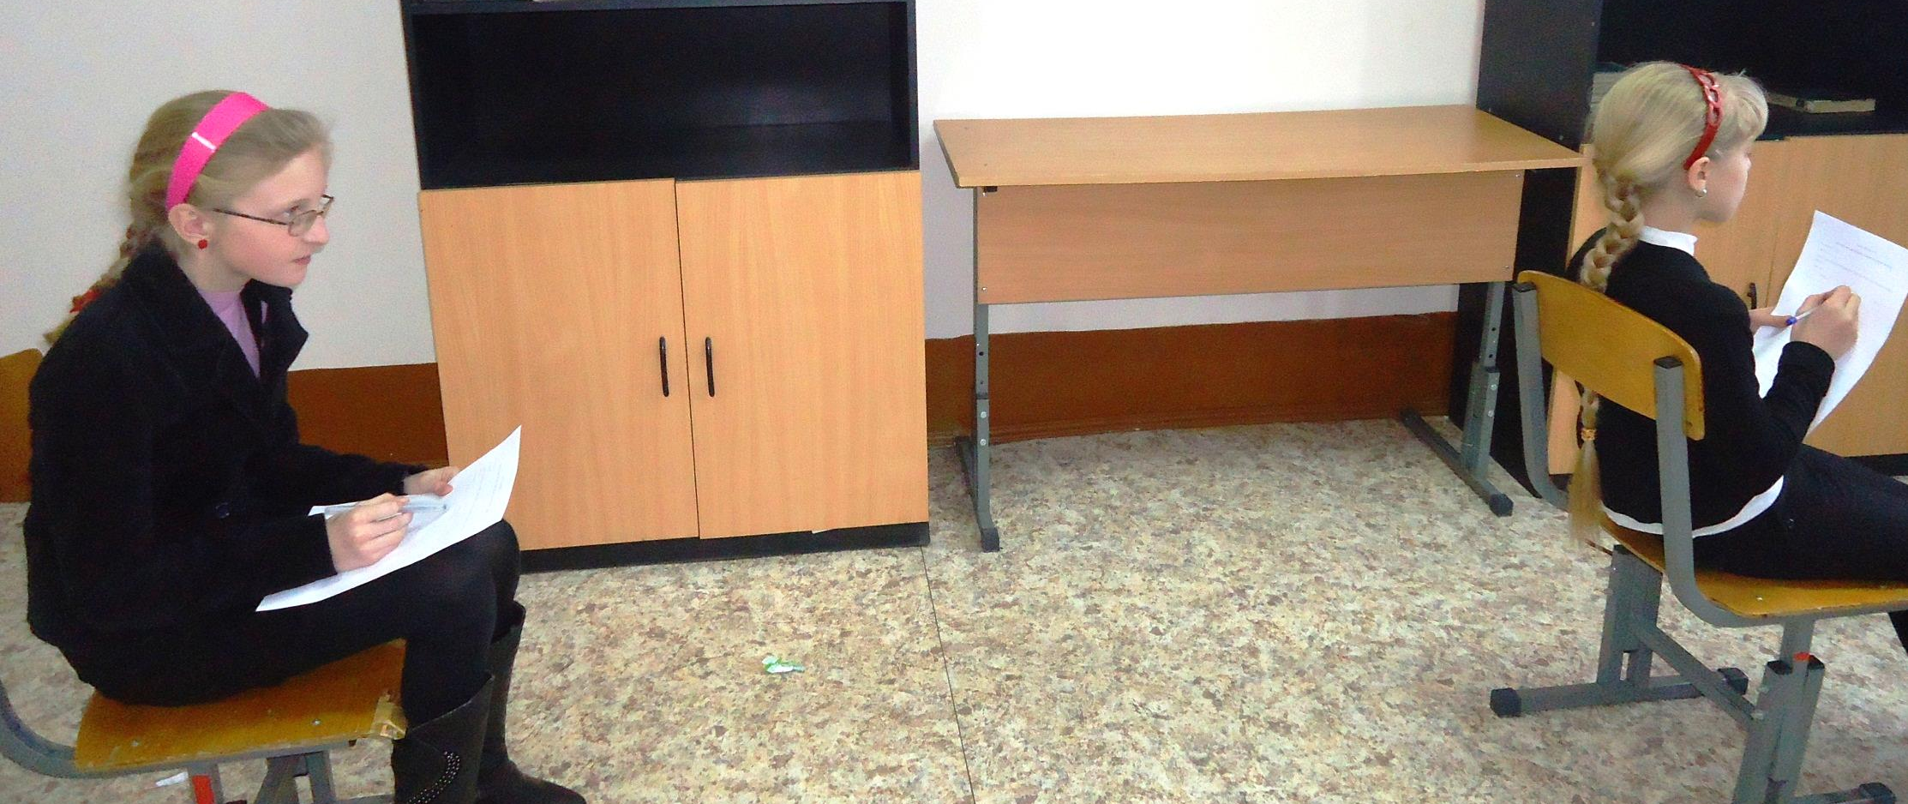
Проведение эксперимента по схеме Р. Шелдрейка
Таблица случайных чисел

Карта наблюдений
1,5 - 2 метра
Наблюдатель
Испытуемый
Приложение IV
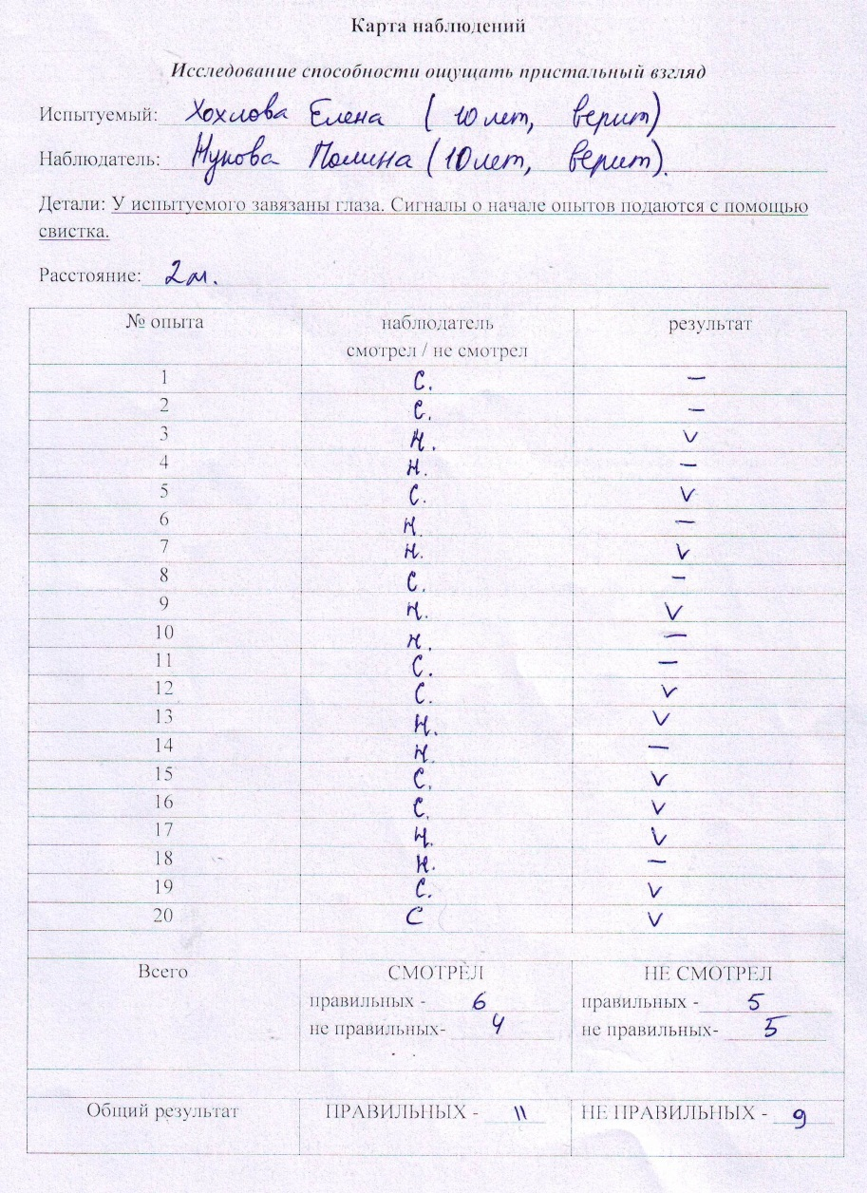
Пример заполненной карты наблюдений

Приложение V
Пример заполнения сводной таблицы результатов исследования способности ощущать пристальный взгляд (фрагмент)
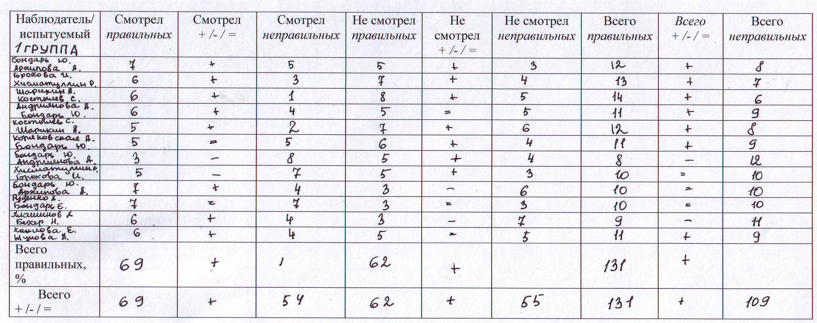

Каждая пара наблюдатель/ испытуемый участвовала в 20 опытах. Если испытуемый давал больше правильных ответов, то в специальной графе ставился знак «+»; если же было больше неправильных ответов, то в этой графе ставился «-». В том случае, если правильных ответов было столько же, сколько неправильных, в графе ставился знак «=».
Приложение VI
Результаты исследования способности ощущать пристальный взгляд
(процентное соотношение правильных и неправильных ответов)

Приложение VII
Результаты эксперимента: наблюдатель и испытуемый сидят спиной друг к другу
(по команде «Смотреть» наблюдатель представляет образ испытуемого)

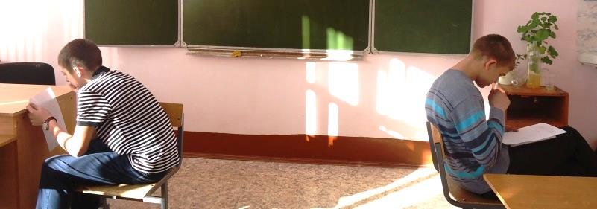

Результаты экспериментов, проведённых в отсутствии наблюдателя

Приложение VIII
Результаты экспериментов: испытуемый не информирован о времени проведения эксперимента

